关于江西雪奥化工有限公司化工原料充装储存扩建项目规划建筑设计方案项目规划方案的批前公示

**经济技术指标图**

永修县自然资源局收到江西雪奥化工有限公司提交的“化工原料充装储存扩建项目规划建筑设计方案”报批申请及相关资料。经核查，项目建设符合城乡规划及相关技术规定要求，我局原则拟同意该项目，现对该项目进行公示：

一、项目位置：星火工业园

二、公示时间：2024年10月14日-2024年10月22日

三、公示内容

江西雪奥化工有限公司提交的“化工原料充装储存扩建项目规划建筑设计方案”，此次新建的建构筑物包括：101罐组一、102罐组二、103罐组三、104罐组四、105罐组五、106罐组六、107罐组七、108罐组八、109罐组九、110罐组十、201消防泵房、202初期雨水池、203事故应急池、204隔油池、205尾气吸收装置、206消防水罐、207戊类仓库、301综合楼、302环保检测间、外管架和其他。本项目规划方案满足建筑密度、防火间距、容积率、绿地率等规划要求。

四、公示方式和地点：永修县政府网、项目现场。

五、详细内容：总平面图、效果图、经济技术指标等。

六、附加说明：凡对于以上内容有意见与建议的，可在公示有效期内向永修县自然资源局提出，逾期未提出视为放弃上述权利。

七、联系方式：0792-3050266 曾 0792-3229612刘

永修县自然资源局

2024年10月14日

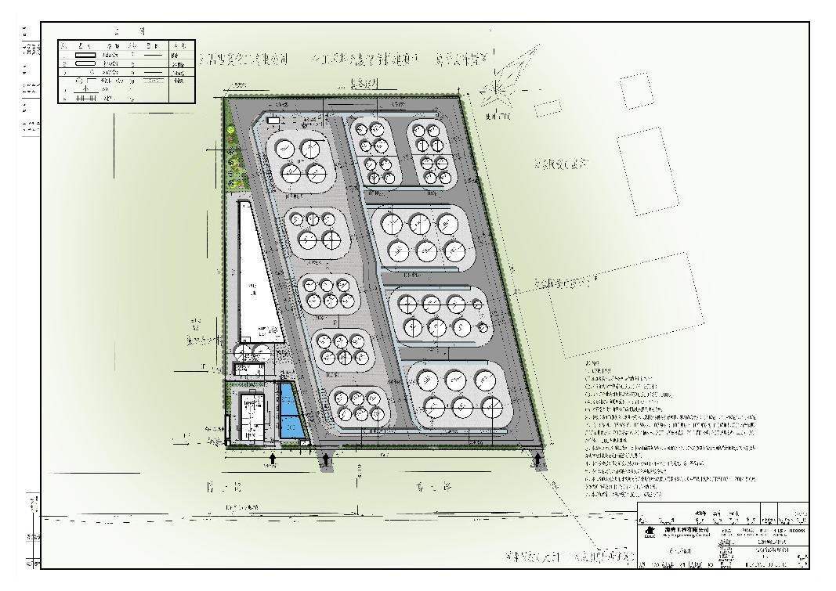

**总平面图**

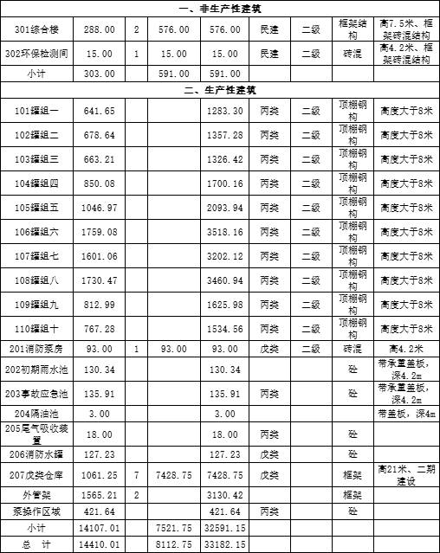

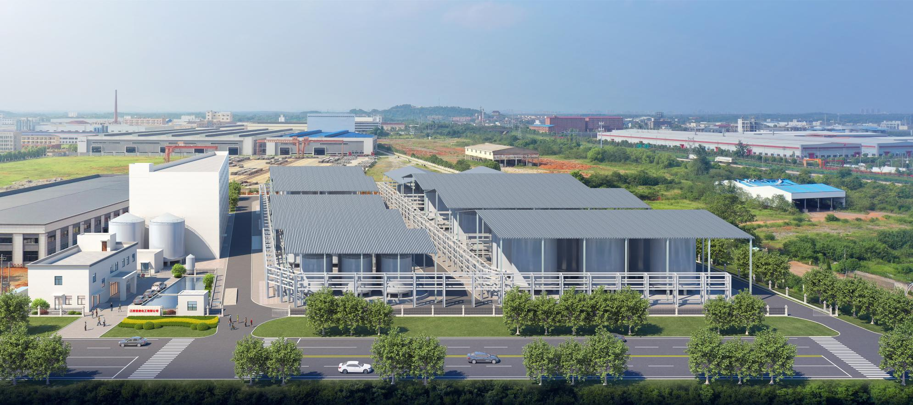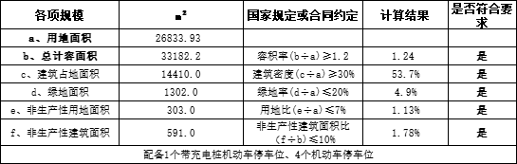

**鸟瞰图**